L’evoluzione continua
fine Era Terziaria
MAMMIFERI

PRIMATI

I primati costituiscono un gruppo di mammiferi che comprende anche le scimmie e l’uomo moderno.
Tutti i primati, hanno in comune le seguenti caratteristiche:
- 5 dita su ogni zampa, con un pollice opponibile e corte unghie per una presa salda su rami e cibo.
- una dentatura per poter mangiare tutto
- visione a colori, con gli occhi rivolti in avanti, per visualizzare bene le distanze in maniera tridimensionale.

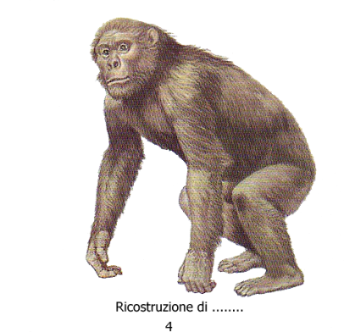

SCIMMIE
OMINIDI

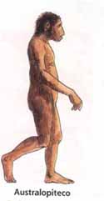

Scimmie simili all’uomo.

Hanno le seguenti caratteristiche:
- posizione eretta
- zampe anteriori simili a mani cervello più sviluppato

AUSTRALOPITECO
Fine Era Terziaria – 4 mil. di anni fa

ERA QUATERNARIA

PALEOLITICO | MESOLITICO | NEOLITICO

ARGOMENTI
Paleolitico: Età della Pietra Antica
Inizia la Preistoria
Homo Habilis
Homo Erectus
Scoperta del fuoco
Homo Sapiens
L’Era glaciale e l’Uomo di Neanderthal
L’intelligenza si sviluppa
Homo Sapiens
Homo Sapiens Sapiens
Nascita dell’arte
Caccia e raccolta
Religioni primitive
Neolitico: Età della Pietra Nuova
Agricoltura e allevamento
L’uomo diventa sedentario
La vita sociale nei villaggi
Nascono nuovi strumenti
La scoperta dei metalli

